# Micro:bit – pikaohjeet (micropython)

Tiedostojen latausosoite: https://github.com/teetau/Microbit_py

* Tiedostojen lataus aloitetaan vihreästä ”clone or download”-napista
* 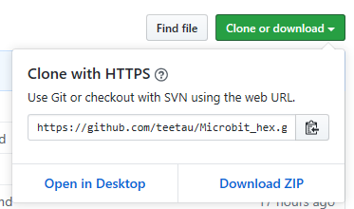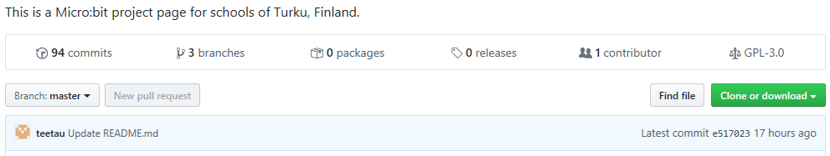Download ZIP -> tallenna zip-tiedosto valmiiseen kansioon ja pura se. Nyt sinulla on kaikki .hex-tiedostot valmiina.

OHJELMOINTI TIETOKONEELLA

* Micro:bit yhdistetään tietokoneeseen USB-johdolla.
* Ohjelmointiympäristö löytyy osoitteesta: <https://python.microbit.org/v/2.0>
* Voit alkaa kirjoittamaan koodia suoraan editoriin (poista esimerkkikoodi ensin).
* Tiedoston tallennus laitteelle: Download – nimeä ohjelma ja tallenna se suoraan usb-johdolla liitettyyn Micro:bittiin, joka löytyy (win10) omana levynä tallennusruudun vasemmasta reunasta. Voit myös tallentaa ohjelman ensin kansioon, josta voit raahata sen Micro:bittiin.